**土木实训PRD**

创建日期：2017年7月17日  
撰 写 者：秦

适配环境：HTC vive

密 级：保密

修订记录：

|  |  |  |  |
| --- | --- | --- | --- |
| **修订日期** | **版本号** | **修订内容** | **修订者** |
| 2017-07-17 | V1.0.0 | 多层现浇混凝土各功能模块基本完成 | 秦 |

**内部文档，请勿公开！**

**目录**

1. 产品结构图 4

2. 虚拟实验室大厅 4

大厅主环境为机械仓库 4

大厅内物品摆放 4

多层现浇混凝土框架结构施工 4

3. 设备与交互 5

键位定义 5

移动手柄 6

● 大厅 6

● 实训场景 6

射线手柄 6

● 大厅 6

● 实训场景 6

4. 实验基础功能 7

4.1选择实验科目 7

4.2使用教学 7

教学内容 8

4.3实训内容选择 8

1) 指导模式 9

流程指导模式 9

焦点指引工具 9

交互指导模式 9

2) 考核模式 10

4.4操作提示 11

1. 高亮提示 11

2. 语音提示 11

5. 实训课程操作与流程 11

5.1虚拟大厅交互 11

5.2流程指导模式 12

5.2.1 多层现浇混凝土框架结构施工 12

步骤一：基本概述 12

步骤二：场地平整 12

步骤三：测量定位 13

1) 3-1架经纬仪 13

2) 3-2放线 13

步骤四：吊塔安装 14

步骤五：机械整体开挖 14

1) 5-1开挖位置选择 15

2) 5-2土方开挖 15

3) 5-3运输土方 15

步骤六：人工清槽 15

步骤七：柱下独立基础及基础连粱浇筑施工 16

1) 7-1基础垫层施工 16

2) 7-2基础钢筋及基础模板安装 17

3) 7-3基础连梁钢筋及模板安装 17

4) 7-4基础混凝土浇筑和养护 17

5) 7-5所有柱基及基础连梁施工完成 17

步骤八：所有柱基及基础连梁施工完成 17

步骤九：基槽回填、回填土夯实(加语音) 18

步骤十：绑扎首层柱钢筋（加语音） 18

步骤十一：首层柱模板拼装、固定 19

步骤十二：首层柱混凝土浇筑 19

步骤十三：所有首层柱依次浇筑完成 20

步骤十四：安装满堂支撑架、可调顶托 20

步骤十五：安装梁底木方和梁模板 21

步骤十六：铺设楼板模板下木方和模板 21

步骤十七：底模上绑扎梁纵向钢筋、箍筋 22

步骤十八：铺设楼板底筋、面筋和支座负弯矩筋 22

步骤十九：铺设梯柱、梯梁、梯板模板和钢筋 22

1) 19-1楼梯间施工准备 23

2) 19-2楼梯模板安装 23

3) 19-3楼梯钢筋绑扎和安装 23

步骤二十：梁、楼板、楼梯混凝土浇筑 24

步骤二十一：二层柱、梁、板、楼梯施工 24

步骤二十二：外脚手架搭设 25

步骤二十三：依次完成3-6层施工 26

步骤二十四：屋面工程施工 26

1) 24-1儿墙砌筑、压顶制作 26

2) 24-2屋面找平层施工 27

3) 24-3屋面防水卷材铺贴 27

4) 24-4屋面保温层、保护层施工 27

步骤二十五：外脚手架拆除 27

步骤二十六：首层地面土方回填、夯实 27

步骤二十七：首层地面加筋混凝土垫层施工 28

步骤二十八：整体验收 28

5.2.2塔吊安装 29

步骤一：基本概述 29

步骤二：测量定位 29

步骤三：土方开挖 29

步骤四：铺设碎石和素混凝土垫层 29

步骤五：基础钢筋施工 30

步骤六：预埋地脚螺栓 30

步骤七：浇筑混凝土并进行养护、土方回填 30

步骤八：安装基础节 30

步骤九：汽车式起重机进场，起吊安装第1-3标准节 30

步骤十：安装爬升套架 30

步骤十一：安装塔帽和回转支承 31

步骤十二：安装塔吊平衡臂 31

步骤十三：安装起重臂 31

步骤十四：接电、穿绳 31

步骤十五：起吊标准节 31

步骤十六：顶升上部结构 31

步骤十七：标准节引入 32

步骤十八：反复操作，使塔吊顶升至工作高度 32

步骤十九：与主体结构进行锚固连接 32

5.3交互指导模式 32

5.3.1屋面防水施工 32

步骤一：滚翻防水卷材 32

步骤二：热熔法施工 33

步骤三：继续铺设 33

步骤四：完成铺设 33

步骤五：课程结束 33

5.3.2混凝土梁的制作 33

步骤一：底部垫块安放 33

步骤二：将钢筋笼放入模板 34

步骤三：放置侧面垫块 34

步骤四：混凝土浇灌 34

步骤五：振捣器振捣 35

步骤六：课程完成 35

# 产品结构图

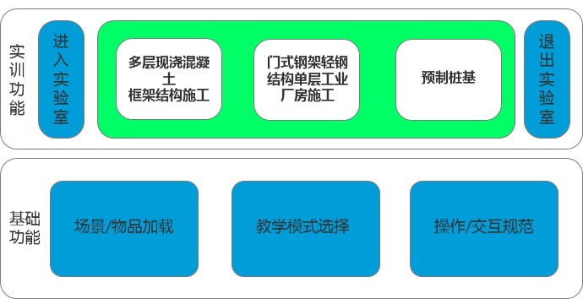

# 虚拟实验室大厅

## 大厅主环境为机械仓库

* + 色调以暖色调为主，有浓郁的工业气息，模型有强烈的金属质感，模型摆放较为随性。
  + 门窗均嵌入玻璃，并有透视和反射效果。
  + 仓库内摆放机械臂、货架、货柜、钢梁等金属质感较为强烈的模型用于烘托气氛。
  + 对于一些小型装饰模型提供拿取等简单交互
  + 模型周围辅以野外环境天空盒子

## 大厅内物品摆放

* + 除了装饰模型，大厅内主要摆放用于触发进入场景的模型
  + 在大厅中间摆放触发进入相应课程的主要流程指导模式场景的模型，模型用该课程教学最终形态的模型即可。
  + 交互指导教学触发模型，每个课程至少有三个交互指导教学场景，相应的至少有三个触发交互指导场景的模型，随机摆放在大厅内。

## 多层现浇混凝土框架结构施工

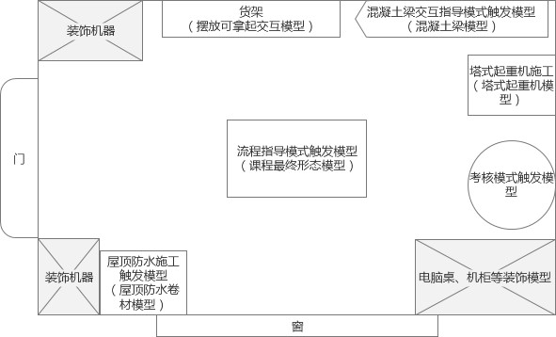

# 设备与交互

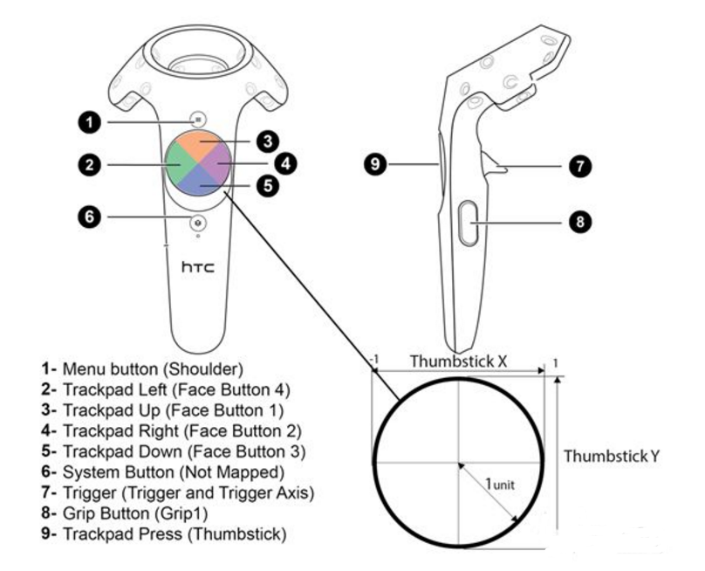

## 键位定义

左手右手两个手柄分开设定，在不同的场景中手柄按键对应不同的功能，移动手柄主要用于移动、控制面板显隐等交互操作，射线手柄用于手柄功能切换、选取等操作。手柄上会一直存在提示UI提示玩家当下每个按键所对应的功能。

### 移动手柄

#### 大厅

* Trigger扳机键：拾取物体
* Track pad触摸盘：移动
* Menu菜单键：进入使用教学

#### 实训场景

* Menu菜单键：控制信息面板显隐
* Track pad触摸盘：移动

### 射线手柄

#### 大厅

* Trigger扳机键：拾取物体
* Track pad触摸盘：移动
* Menu菜单键：退出软件，出现提示浮层，让用户再次确认。选择“确认”，则执行退出操作。选择“取消”，浮层消失。

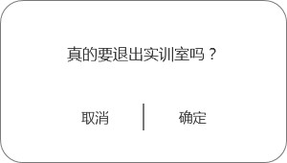

#### 实训场景

* Track pad

Up：选中，确定，使用

Left：动画上一步

Right：动画下一步

Down：重播当前步骤

* Trigger：拾取
* Grip握持键：长按（暂定两秒），退出实验，返回大厅。出现提示浮层，让用户再次确认。选择“确认”，则执行退出操作。选择“取消”，浮层消失。

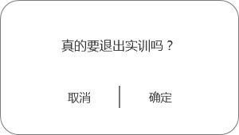

# 实验基础功能

## 4.1选择实验科目

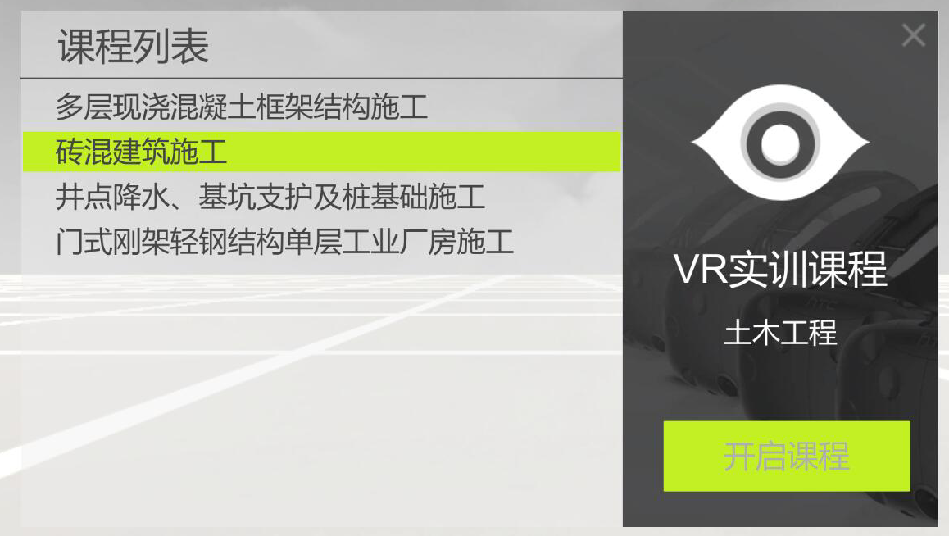

启动软件时出现如上界面，选择要进行的实训内容，点击“开启课程”按钮进入课程学习。

文案：

左侧标题：课程列表

实验列表：多层现浇混凝土框架结构施工、门式钢架轻钢结构单层工业厂房施工、预制桩机

右侧标题：VR实训课程土木工程

按钮：开启课程

## ~~4.2使用教学~~

~~用户进入实训课程，可通过移动手柄Menu键进入使用教学，进行操作学习。在使用教学中可通过射线手柄Menu键唤出退出提示面板，通过面板选择退出指导教学。~~

~~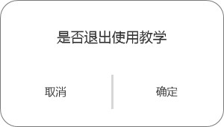~~

### ~~教学内容~~

1. ~~欢迎介绍词~~

~~指导文案/语音：欢迎进入土木VR实训实验室XX课程，下面开始使用教学。~~

1. ~~移动~~

~~场景设计：在大厅放车辆模型的架子旁边出现一个高亮圆圈。~~

~~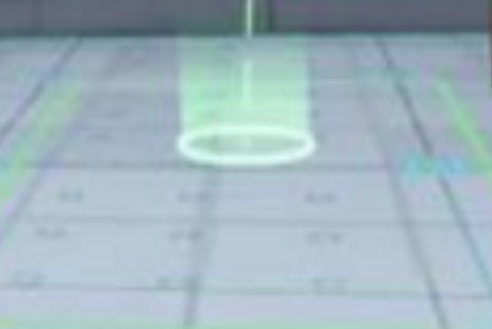~~

~~指导文案/语音：请长按移动手柄触摸盘，将射线指向地面圆圈处，然后松开触摸盘。~~

~~操作成功后，文案/语音：恭喜你，已经掌握了移动技巧。~~

1. ~~拾取~~

~~场景设计：架子上一个可交互的车辆模型轮廓呼吸高亮。~~

~~指导文案/语音：请将移动手柄接触到架子上高亮显示的车辆模型并按下扳机键，拿起模型。~~

~~当用户拿起模型后，文案/语音：恭喜你！拿起了模型。现在请将模型放在架子上并再次按下扳机键。~~

~~当用户把模型放在架子上后，文案/语音：非常好!你已经掌握了拾取操作，使用教学已经完成，快去实训吧。~~

## 4.3实训内容选择

大厅中所有能够交互选择场景进入的模型全部呼吸高亮，当用户使用手柄选择到相应模型时

* + 模型高亮颜色改变
  + 在手柄模型上方出现文字提示用户即将进入什么实训内容，什么模式
  + 手柄柄身透明，扳机键高亮闪烁，提示用户按下扳机键。

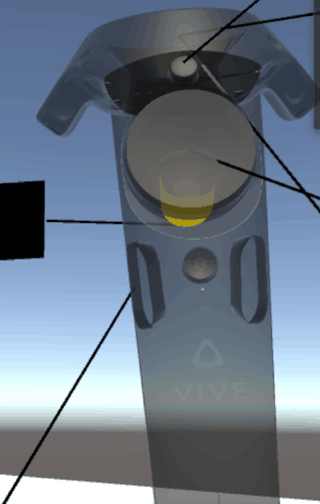

### 指导模式

#### 流程指导模式

流程指导模式中，使用者可以随意移动更换视角查看施工流程，查看每一步的“提示”、“知识点”等信息同时可“上一步”、“下一步”，

* + “提示”、“知识点”通过信息面板查看。信息面板详细操作参照信息面板详述文档
  + “下一步”，加速（三倍速）播放本步骤动画，本步骤结束后进入下一步操作
  + “下一步”，双击则直接进入下一步操作，不管当前步骤是否完成
  + “上一步”，直接返回到上一步操作，不管当前操作步骤是否完成
  + 流程指导模式中，信息面板默认打开，并显示当前步骤提示的文字描述界面。
  + 在当前步骤动画播放时，提示面板上有进度条显示当前动画的播放进度，当进度条达到100%时，如果面板处于隐藏状态，则自动唤出。
  + 当进行上一步/下一步的操作时，如果信息面板隐藏则，面板自动唤出。

##### 焦点指引工具

在流程指导模式中，由于场景较大，聚焦点不清晰，提供焦点指引工具：

* 当前流程动画不在使用者视野范围内时，使用者视野边界出现工具箭头，指向当前流程动画的位置，当流程动画模型出现在使用者视野范围内时，工具箭头消失。
* 效果图如下：

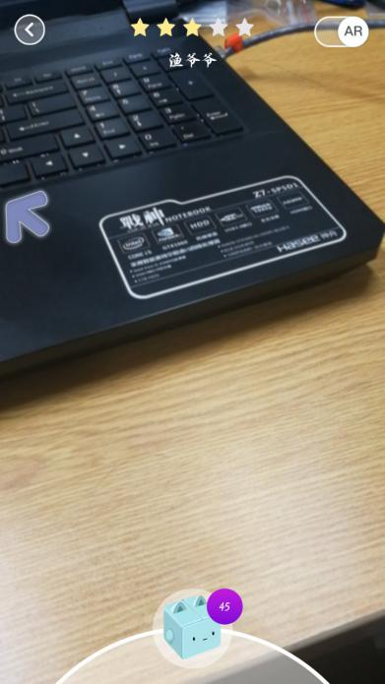 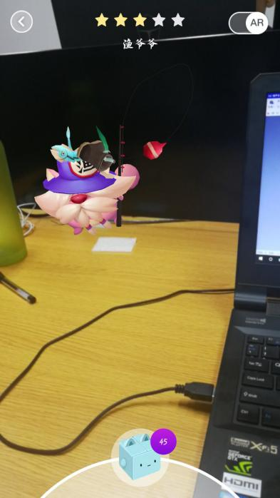

#### 交互指导模式

交互指导模式中，使用者根据文字和语音提示，通过手柄进行操作，推动进程。使用者可进行物体的拾取、使用，移动等操作。

* **拾取**
  + 使用者通过射线手柄接触物体并按下扳机键进行拾取操作；
  + 当前需要拾取操作的模型外轮廓黄色呼吸高亮，当手柄触碰到模型时，模型轮廓持续绿色高亮，当手柄移开时，模型外轮廓恢复黄色呼吸高亮。
  + 当拾取物体之后可通过触摸板Up键使用相应物品。
* **移动**
  + 通过移动手柄触摸板进行瞬移
* **控制信息面板显隐**
  + 通过移动手柄扳机键控制信息面板显隐
  + 当前步骤做完进入下一步骤时，如果信息面板隐藏则自动唤出
* 交互指导模式中不可上一步/下一步切换
* 当前步骤操作交互完成切换到下一步骤时，如果信息面板隐藏则自动唤出

### 考核模式

* 考核模式中，共有两类题型，一种是选项答题，根据字面题目或案例题目从A、B、C、D四个选项中选择认为正确的答案，另一种是模型答题，根据字面要求或案例题目要求选择相应的模型进行答题。
* 考核模式从题库中随机挑选十个考题对学生进行考核，每个考题十分，总分100分，十个考题中至少包括两个案例考题。并在答题结束后对考核成绩进行展现。
* 使用者通过射线手柄选择要回答的问题，点击确认按钮答题，出现答题结果
  + 答题结果正确且该题目没有动画解题，则让使用者用手柄选择按钮确定进入下一题。
  + 答案结果正确且有动画解题，则让使用者通过按钮选择进入下一题，或进入动画解题。

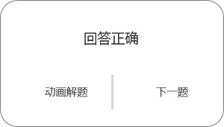 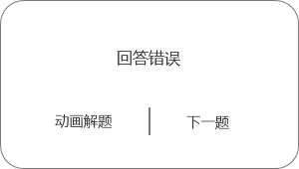

* + 答案错误且该题没有动画解题，则让使用者用手柄选择按钮确定进入下一题。
  + 答案错误且有动画解题，则让使用者通过按钮选择进入下一题，或进入动画解题。
* 选择模型答题时，使用者通过射线手柄射线进行模型选择，按下触摸板Up键选定模型，模型外轮廓持续绿色高亮，当再次选择模型时，之前选中模型高亮消失，当前模型外轮廓持续绿色高亮。
* 选择模型答题时，如果没有选择模型点击确定答题按钮，则在面板提示使用者，选择要回答的模型。
* 在进行案例答题，当案例模型动画播放完成时，如果答题面板为隐藏状态则自动唤出。
* 在动画解题过程中可通过长按射线手柄握持键退出进入下一题

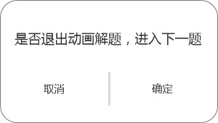

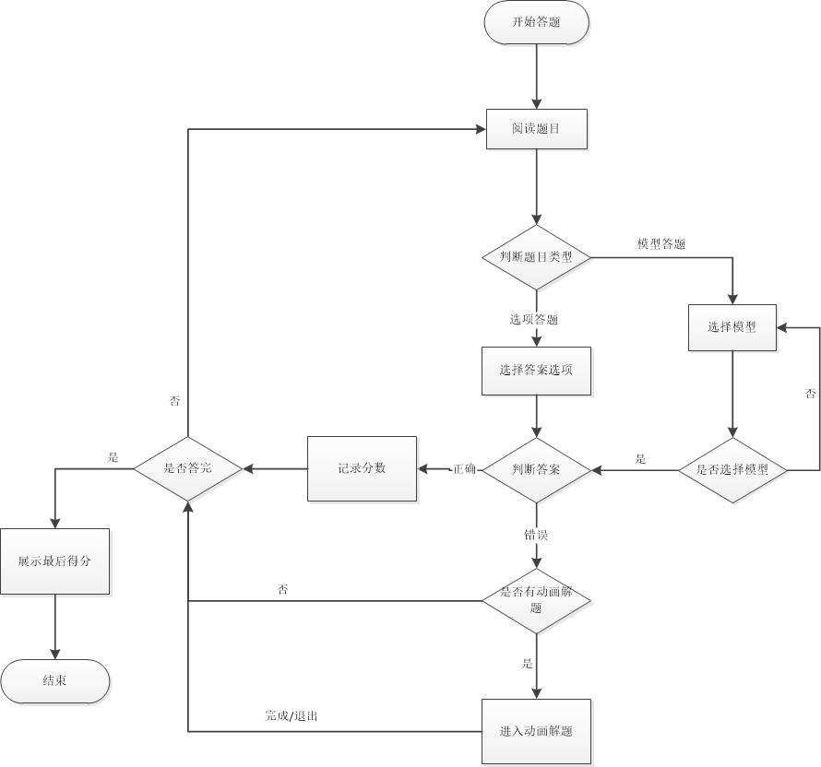

## 4.4操作提示

### 高亮提示

* 在有交互环节中，本步骤需要被操作的物体外轮廓黄色呼吸高亮，来指引用户操作。
* 交互：当手柄触碰到物体，物体外轮廓持续绿色高亮，手柄移开物体外轮廓恢复黄色呼吸高亮，操作后物体不再高亮，下一个被操作的物体开始黄色呼吸高亮。

### 语音提示

* 在指导模式下，每个操作步骤有语音提示。进入该步骤后自动播放一遍。
* 当用户通过手柄“上一步”，“下一步”进行步骤选择后，语音自动播放一遍。

# 实训课程操作与流程

5.1虚拟大厅交互

* 用户进入虚拟大厅，默认视角为正对大厅中央流程指导模式模型。
* 可通过点击移动手柄Menu键进入指导模式（详见4.2指导教学），
* 大厅内可交互触发场景模型全部外轮廓呼吸黄色高亮。
* 用户移动到可触发场景的模型附近并用手柄触碰模型，模型外轮廓持续绿色高亮，当手柄移开时，模型外轮廓恢复呼吸黄色高亮。
* 用户在带大厅内可通过瞬移方式进行移动查看。
* 当用户手柄触碰到可拾取交互的模型时，模型轮廓黄色高亮，当用户按下班机拿起模型时，模型外轮廓高亮消失，在模型原位置，仍有模型外轮廓形状高亮存在，模型只能放回原处，当用户放回模型时，碰到原处的高亮区域并抬起扳机键时，模型恢复到原来的位置（参考The Lab大厅交互）。
* 用户用手柄触碰到模型并按下扳机键则进入到对应场景中，当用户从场景返回到大厅时仍为进入场景时的视角位置。
* 用户在大厅长按射线手柄握持键跳出提示面板提示用户是否退出实训课程，点击取消则取消退出，点击确定则退出该软件。

## 5.2流程指导模式

### 5.2.1 多层现浇混凝土框架结构施工

#### 步骤一：课程简介

* **步骤提示**：
* 文字描述：欢迎来到现浇多层混凝土框架施工流程指导课程，（简介内容）在本课程中，可以体验完整的施工流程，现在可通过查看本步骤知识点进行操作学习，准备完成后点击确定按钮，开始课程。
* **语音**：欢迎来到现浇多层混凝土框架施工流程指导课程，（简介内容）在本课程中，可以体验完整的施工流程，现在可通过查看本步骤知识点进行操作学习，准备完成后点击确定按钮，开始课程。
* **知识点**：
* 知识点名称：VR课程操作指导
* 文字描述：
* 移动手柄Menu键：调出面板观看相关提示及知识点或关闭信息面板
* 移动手柄触摸板：位置移动
* 射线手柄触摸板Left/Right按键：进行流程上一步/下一步切换
* 射线手柄触摸板Down按键：重播当前步骤
* 射线手柄触摸板Up键：选择确定
* 射线手柄菜单键：退出
* 图片：

#### 步骤二：场地平整

* **步骤提示**：
  + 文字描述：平整场地前应先做好各项准备工作，清除场地内所有地上、地下障碍物，铺筑临时道路。使用推土机和反铲挖掘机作业。如有填方，需分层压实。通过场地的平整，使场地的自然标髙迖到设计要求的高度，同时在平整场地的过程中，建立必要的、能够满足施工要求的供水、排水、供电、道路以及临时建筑等基础设施，实现三通一平从而满足施工所要求的必要条件。
  + 图片：
  + 视频：
  + 音频：
* **语音**：使用推土机和反铲挖掘机进行场地平整。平整场地前应先做好各项准备工作，清除场地内所有地上、地下障碍物，铺筑临时道路。使用推土机和反铲挖掘机作业。如有填方，需分层压实。通过场地的平整，使场地的自然标髙迖到设计要求的高度，同时在平整场地的过程中，建立必要的、能够满足施工要求的供水、排水、供电、道路以及临时建筑等基础设施，实现三通一平从而满足施工所要求的必要条件。
* **知识点**：
  + 名称：场地平整
  + 文字描述：平整场地前应先做好各项准备工作，如清除场地内所有地上、地下障碍物；排除地面积水；铺筑临时道路等。平整施工场地有两个目的，一是通过场地的平整，使场地的自然标髙迖到设计要求的高度，二是在平整场地的过程中，建立必要的、能够满足施工要求的供水、排水、供电、道路以及临时建筑等基础设施，从而使施工中所要求的必要条件得到充分的满足。施工现场的实践证明，施工场地的平整绝不是简单平整一下而已，在这个过程中有大量的基础工作需要一一落实，结合场地平整将场地内的基础设施落实的越细致，越有利于即将开始的正式工程的顺利施工。
  + 图片：知识点配图/1.1
  + 视频：
  + 音频：
* **动画播放时间**：0s--41.05s
* **相机视角**：相机位置处于场地中障碍物附近，可看到推土机开过来实施作业

#### 步骤三：测量定位

分步步骤：1、架经纬仪（41.05s--46：04）2、放线（46：04--50s）

* **步骤提示**：
  + 文字描述：采用经纬仪建立场区控制网，放开挖边界线、独立基础控制线。
  + 图片：
  + 视频：
  + 音频
* **知识点**：
  + 知识点名称：测量定位
  + 文字描述：利用经纬仪放线，首先确定两个基准点，然后把经纬仪在其中一个基准点上架好，调平，对准，然后通过经纬仪找出第二个基准点后锁定，水平角归零；利用经纬仪在两点的直线上找出你所要的点，距离用钢卷尺确定；松锁，转动仪器，找出所要的角度后再锁定，最后重复之前的操作，直至放线完成。
  + 图片：知识点配图/2.1
  + 视频：
  + 音频：

##### 3-1架经纬仪

* **语音：**将经纬仪在确定的基准点架好、调平、对准，开始放线。
* **动画播放时间：**41.05s—46.16s
* **相机视角：**相机位置在经纬仪旁边，面向建立场区控制网的区域地面

##### 3-2放线

* **语音：**利用经纬仪和钢卷尺逐点放线，直至放线完成。
* **动画播放时间：**6.16s—50s
* **相机视角：**和上一步保持一样

#### 步骤四：吊塔安装

* **步骤提示**：
  + 文字描述：依据施工总平面图，在合适的位置安装塔吊。塔吊的回转半径应能够满足施工所需。
  + 图片：
  + 视频：
  + 音频：
* **语音**：定位完成后，下一步安装塔吊。
* **知识点**：
  + 知识点名称：吊塔安装
  + 文字描述：
    - 塔吊安装，分几个过程进行：
    - （1）塔吊运进施工场地是一节一节的。首先进行的是简单的拼接
    - （2）然后把拼接好的连接在一起
    - （3）这时重点先安装后面的配重，一般是先安装三个配重待前部塔臂安装完成在安装后面的两个配重，配重是用吊车吊上去的
    - （4）然后高度不够还可以加高，吊着一节往下面传，一节一节的加高直道合适的高度。
  + 图片：知识点配图/3.1，知识点配图/3.2
  + 视频：
  + 音频：
* **动画播放时间**：50s--54s
* **相机视角**：相机与塔吊位置保持一定的距离，面向塔吊方向，可看到布置塔吊的过程

#### 步骤五：机械整体开挖

步骤分步：1、选择开挖点（54--63：13）2、开挖（63：13--118：11）3、运走（118：13--133.11s）

* **步骤提示**：
  + 文字描述：采用反铲挖掘机进行挖土，土方随挖随运，自卸式装卸车运输土方至建设单位指定堆场。
  + 图片：
  + 视频：
  + 音频：
* **语音**：塔吊安装完成后，进行整体开挖。
* **知识点**：
  + 知识点名称：机械整体开挖
  + 文字描述：在施工前，需根据工程规模和特性，地形、地质、水文、气象等自然条件，施工导流方式和工程进度要求，施工条件以及可能采用的施工方法等，研究选定开挖方式。明挖有全面开挖、分部位开挖、分层开挖和分段开挖等。全面开挖适用于开挖深度浅、范围小的工程项目。开挖范围较大时，需采用分部位开挖。如开挖深度较大，
  + 则采用分层开挖，对于石方开挖常结合深孔梯段爆破（见深孔爆破）按梯段分层。分段开挖则适用于长度较大的渠道、溢洪道等工程。对于洞挖，则有全断面掘进、分部开挖和导洞法等开挖方式。
  + 图片：知识点配图/4
  + 视频：
  + 音频：
* **动画播放时间**：54s--133.11s
* **相机视角**：相机位置处于待挖掘场地旁，视角面向挖掘机等施工车辆方向，可看到施工车辆行驶到施工区域并作业的全过程。

##### 5-1开挖位置选择

* **语音：**塔吊安装完成后，进行整体开挖。开挖施工区域运行路线的布置，应根据作业区域工程的大小、机械性能、运距和地形起伏等情况加以确定。
* **动画播放时间：**54s—63.52s
* **相机视角：**相机位置处于待挖掘场地旁，视角面向挖掘机等施工车辆方向，可看到施工车辆行驶到施工区域并作业的全过程。

##### 5-2土方开挖

* **语音：土方开挖。在施工前，需根据工程规模和特性，地形、地质、水文、气象等自然条件，施工导流方式和工程进度要求，施工条件以及施工方法等，研究选定开挖方式。明挖有全面开挖、分部位开挖、分层开挖和分段开挖等。全面开挖适用于开挖深度浅、范围小的工程项目。开挖范围较大时，需采用分部位开挖。如开挖深度较大，则采用分层开挖。分段开挖则适用于长度较大的渠道、溢洪道等工程。对于洞挖，则有全断面掘进、分部开挖和导洞法等开挖方式。**
* **动画播放时间：**63.52s—118.44s
* **相机视角：**相机位置处于待挖掘场地旁，视角面向开挖点方向

##### 5-3运输土方

* **语音：**运输土方，土方随挖随运，自卸式装卸车运输土方至建设单位指定堆场。汽车运输土方时，严禁靠近基坑边坡，岩土回撒落在运输道路上，应有专人及时进行清理，确保运输道路的畅通。
* **动画播放时间：**118.44s—133.11s
* **相机视角：**和上一步保持一样

#### 步骤六：人工清槽

* **步骤提示**：
  + 文字描述：人工清理槽底土至设计标高，用夯机进行夯实处理，并及时会同建设、设计、施工、勘察、质监部门验槽。
  + 图片：
  + 视频：
  + 音频：
* **语音**：基坑开挖完成后，进行人工清槽。防止土方超挖，防止基础底部土壤松动，在基坑开挖完成后，对基底预留的土层厚度进行人工清槽，直至基底设计标高。对清理好的基坑采用夯机进行夯实处理，并及时会同建设、设计、施工、勘察、质监部门验槽。
* **知识点**：
  + 知识点名称：人工清槽
  + 文字描述：人工清槽目的是防止土方超挖，防止基础底部土壤松动。一般在基坑或基槽底部标高以上预留200mm人工清理。清槽要彻底，不要有机械挖土抓痕。清完后人不能随意走动。在土建工程中，完成基坑或条形基础的开挖后，使用人工将基坑中土石方、渣土运弃至建筑承包商或建筑方指定的销纳场地。人工清槽的工程量可以用土方开挖量乘以0.1（0.05）的系数计算，仍然套人工挖土方定额计价。深基坑基槽人工清理时必须做好支护或放坡，以保护作业人员的安全。
  + 图片：知识点配图/5
  + 视频：
  + 音频：
* **动画播放时间**：133.11s--159.09
* **相机视角**：相机位处于挖掘区域岸上，面向夯机施工方向

#### 步骤七：柱下独立基础及基础连粱浇筑施工

1、159.09s-159：23（速度放慢，按照3S）2、159：23--165：03 3、165：03--177：03 4、177：03--181：15

5、181：15--187.7407s

* **步骤提示**：
  + 文字描述：先浇筑垫层混凝土，将制作好的基础底筋根据定位线布放在基础底部，然后将基础模板拼装、固定，再将首层柱竖向钢筋插入基础，最后对独立柱基础梁进行混凝土浇筑。
* **知识点**：

1. 知识点名称：基础垫层浇灌

* 文字描述：地基验槽完成后，清除表层浮土及扰动土，不留积水。垫层混凝土必须振捣密实，表面平整，严禁晾晒基土。
* 图片：知识点配图/6.1

1. 知识点名称：基础钢筋绑扎

* 文字描述：垫层浇灌完成，混凝土达到1.2MPa后，表面弹线进行钢筋绑扎。柱插筋弯钩部分必须与底板筋成45°绑扎。距底板5cm处绑扎第一个箍筋，距基础顶5cm处绑扎最后一道箍筋，作为标高控制筋及定位筋。柱插筋最上部再绑扎一道定位筋，上下箍筋及定位箍筋绑扎完成后将柱插筋调整到位并用井字木架临时固定，然后绑扎剩余箍筋。然后在底面及侧面搁置不大于100mm的保护层垫块。
* 图片：知识点配图/6.2

1. 知识点名称：基础模板

* 文字描述：钢筋绑扎及相关专业施工完成后立即进行模板安装。模板采用小钢模或木模，利用架子管或木方加固。
* 图片：知识点配图/6.3

1. 知识点名称：混凝土浇筑

* 文字描述：混凝土应分层连续进行，间歇时间不超过混凝土初凝时间，一般不超过2h。每浇完一层台阶停顿0.5h待其下沉。振捣时，采用插入式振捣器，插人的间距不大于振捣器作用部分长度的1.25倍。上层振捣棒插人下层3～5cm。
* 图片：知识点配图/6.4

1. 知识点名称：混凝土养护

* 文字描述：对已浇筑完的混凝土在12h左右覆盖和浇水。常温养护不得少于7d。
* 图片：知识点配图/6.5

##### 7-1基础垫层施工

* **语音**：清槽完成后，下一步进行独立基础浇筑施工。先进行基础层施工。安装垫层模板，浇筑垫层混凝土，必须振捣密实，表面平整。
* **动画播放时间**：159.09s-159.92s
* **动画播放速度：**0.3倍速，该步骤动画时间为3s
* **相机视角**：站在动画播放区域附近，面向动画播放位置。

##### 7-2基础钢筋及基础模板安装

* **语音**：接下来进行基础钢筋及基础模板安装。柱插筋绑上下箍筋及定位箍筋，绑扎完成后将柱插筋调整到位并用井字木架临时固定，然后进行模板安装。
* **动画播放时间**：159.92s—165.12s
* **相机视角**：保持不变

##### 7-3基础连梁钢筋及模板安装

* **语音**：接下来进行基础连梁钢筋及模板安装。安装基础连梁模板，模板采用小钢模或木模，利用架子管或木方加固。绑扎连梁纵筋及箍筋，用铁丝固定箍筋位置。钢筋放置于模板中，然后在底面及侧面搁置保护层垫块。
* **动画播放时间**：165.12s--177.12s
* **相机视角**：保持不变

##### 7-4基础混凝土浇筑和养护

* **语音：**基础混凝土浇筑分层连续进行，浇筑过程中应进行分层振捣。对浇筑完成的混凝土进行养护。
* **动画播放时间：**177.12s—181.6s
* **相机视角：**保持不变

##### 7-5所有柱基及基础连梁施工完成

* **语音：**同时浇筑全部独立基础，尽量不留施工缝。对已浇筑完的混凝土在12小时左右覆盖和浇水。常温养护不得少于7天。最后将模板拆除。
* **动画播放时间：**181.6s--187.7407s
* **相机视角：**保持不变

#### 步骤八：所有柱基及基础连梁施工完成

* **步骤提示**：
  + 文字描述：基础混凝土应同时浇筑，尽量不留施工缝。最后对浇筑好的混凝土进行养护，然后将模板拆除。
  + 图片：
  + 视频：
  + 音频：
* **语音**：依次浇筑全部独立基础。
* **知识点**：
  + 知识点名称：所有柱基及基础连梁施工完成
  + 文字描述：整体浇筑不留施工缝在浇筑独立基础时，最好是一次浇筑成型，保证基础的整体性。二次浇筑坡段混凝土，一般是不允许的。不连续浇筑的话会造成基础整体性差，各项设计值如耐久性和抗震性能等都会随之减小。
  + 图片：
  + 视频：
  + 音频：
* **动画播放时间**：187.7407s--203.4449s
* **相机视角**：和之前保持不变

#### 步骤九：基槽回填、回填土夯实(加语音)

* **步骤提示**：
  + 文字描述：基槽进行回填，并将回填土分层夯实。
  + 图片：
  + 视频：
  + 音频：
* **语音**：基础施工完成后，进行基坑回填，并将回填土夯实。
* **知识点**：
  + 知识点名称：基槽回填、回填土夯实
  + 文字描述：
    - （1）土方回填施工过程： 基坑(槽)底地坪上清理 → 检验土质 → 分层铺土、耙平 → 夯打密实 → 检验密实度 → 修整找平验收
    - 1、填土前应将基坑（槽）底或地坪上的垃圾等杂物清理干净；基槽回填前，必须清理到基础底面标高。
    - 2、检验回填土的质量有无杂物，粒径是否符合规定，以及回填土的含水量是否在控制的范围内。
    - 3、回填土应分层铺摊。每层铺土厚度应根据土质、密实度要求和机具性能确定。每层铺摊后，随之耙平。
    - 4、回填上每层至少夯打三遍。打夯应一夯压半夯，穷夯相接，行行相连，纵横交叉。夯实后应按规范规定进行环刀取样，测出干土的质量密度；达到要求后，再进行上一层的铺土。
    - 5、修整找平：填土全部完成后，应进行表面拉线找平，凡超过标准高程的地方，及时依线铲平；凡低于标准高程的地方，应补土夯实。
  + 图片：知识点配图/8.1
  + 视频：
  + 音频：
* **动画播放时间**：203.4449s--235.19s
* **相机视角**：相机视角位于作业区域旁，面向作业车辆驶来的方向

#### 步骤十：绑扎首层柱钢筋（加语音）

* **步骤提示**：
  + 文字描述：依次进行竖向钢筋绑扎，竖向钢筋直螺纹套筒连接，箍筋、拉筋绑扎，构造钢筋焊接。
  + 图片：
  + 视频：
  + 音频：
* **语音**：进行上部结构施工，首先绑扎首层柱钢筋。
* **知识点**：
  + 知识点名称：绑扎首层柱钢筋
  + 文字描述：钢筋绑扎的程序是划线、摆筋、穿箍、绑扎、安防垫块。柱的钢筋膀扎应在模板安装之前进行，先立起竖向受力钢筋，与基础插筋绑牢，沿竖向钢筋按箍筋间距划线，把所有箍筋套入竖向钢筋中，从上到下逐个将箍筋划线并于竖向钢筋绑牢。钢筋之间采用直螺纹套筒机械连接，施工工艺是钢筋端部扩粗、切削直螺纹、用连接套筒对接钢筋。
  + 图片：知识点配图/9.1
  + 视频：
  + 音频：
* **动画播放时间**：235.19s--239.02s
* **相机视角**：相机位于动画播放位置旁非施工区域内，面向动画播放的位置。

#### 步骤十一：首层柱模板拼装、固定

* **步骤提示**：
  + 文字描述：采用由木方、钢管、对拉锚栓、镰刀卡、斜撑等构成的固定体系将模板固定。
  + 图片：
  + 视频：
  + 音频：
* **语音**：绑扎完柱钢筋后拼装固定首层柱模板。
* **知识点**：
  + 知识点名称：首层柱模板拼装、固定
  + 文字描述：模板：一般柱子的断面尺寸不大但高度较大。因此柱模板的构造安装主要保证垂直度及抵抗新浇混凝土的侧压力，并且也要便于浇筑混凝土、清理垃圾与钢筋绑扎等。当柱较高，需要设置混凝土浇注孔。
  + 图片：知识点配图/10.1
  + 视频：
  + 音频：
* **动画播放时间**：239.02s--244s
* **相机视角**：相机位于动画播放位置旁非施工区域内，面向动画播放的位置。

#### 步骤十二：首层柱混凝土浇筑

* **步骤提示**：
  + 文字描述：浇筑混凝土前处理施工缝，柱混凝土分层浇筑、振捣密实。
  + 图片：
  + 视频：
  + 音频：
* **语音**：模板固定完成后，下一步浇筑首层柱混凝土。
* **知识点**：
  + 知识点名称：
  + 文字描述：
    - 混凝土：
    - ①柱浇筑前在底部先铺垫与混凝土配合比相同减石子砂浆，并使底部砂浆厚度为40mm。柱砼分层浇筑，每层浇筑柱砼的厚度为40cm，振捣棒不得触动钢筋和预埋件，插入点均匀，防止多振或漏振。
    - ②混凝土自高处倾落的自由高度不得超过2m，浇筑的竖向结构高度超过2m时采用振动溜管（φ100）使混凝土下落。下料时使软管在柱上口来回挪动，使之均匀下料，防止骨浆分离。
    - ③柱子混凝土一次浇筑到梁底或板底，且高出梁底或板底3cm（待拆模后，剔凿掉2cm，使之漏出石子为止）。地下车库外墙施工缝留在梁下面并设置钢板止水带。
    - ④浇筑完后应随时将伸出的搭接钢筋整理到位。
  + 图片：
  + 视频：
  + 音频：
* **动画播放时间**：244.5683s--249.1s
* **相机视角**:和上一步相同

#### 步骤十三：所有首层柱依次浇筑完成

* **步骤提示**：
  + 文字描述：按先角柱、再边柱、最后中柱的顺序浇筑。
  + 图片：
  + 视频：
  + 音频：
* **语音**：所有首层柱依次浇筑完成。
* **知识点**：
  + 知识点名称：依次浇筑所有首层柱
  + 文字描述：
    - 混凝土柱：
    - 浇筑柱子时，一个施工段内的每排柱子应由外向内对称的逐根浇筑。不要从一端向另一端推进，以防柱子模板逐渐受推倾斜造成误差积累难以纠正。具体浇筑顺序为：先角柱、再边柱、最后中柱。
  + 图片：知识点配图/12
  + 视频：
  + 音频：
* **动画播放时间**：249.1s--265.1s
* **相机视角**：相机位于地基旁，面向地基，可看到地基的全貌

#### 步骤十四：安装满堂支撑架、可调顶托

* **步骤提示**：
  + 文字描述：根据结构层高及梁板尺寸计算支撑架高，沿构件走向架设满堂支撑架，用钢管扣件将立杆与扫地杆、横杆固定连接，支撑架上部放置可调顶托。
  + 图片：
  + 视频：
  + 音频：
* **语音**：放线完成后，下一步安装满堂支撑架。
* **知识点**：
  + 知识点名称：安装满堂支撑架、可调顶托
  + 文字描述：
    - （1）满堂架立杆间距L≤800 mm,48mm钢管搭设，水平杆不得少于3道，扫地干一道，中间杆一道，梁底杆一道。以及加设剪刀撑。
    - （2）架体的整体性与稳定性构造：
      * 1)立杆 ：架体设纵横向扫地杆，扫地杆设在基础上平面200mm处的立杆上，用十字扣件  固定在立杆上，立杆之间必须按步距满设双向水平杆，确保两方向足够的设计刚度。
      * 2）水平杆：纵横向水平杆用直角扣件固定在立杆上，扣件的拧紧力矩控制在45-60Nm，水平杆在转角处必须交圈（形成井字形结构）；水平杆接长时，相邻两接头不在同步同跨内。不同步、不同跨，两个接头在高度方向错开的距离不宜小于500㎜
      * 3)连墙杆：架体与混凝土框柱进行有效的附墙连接，以提高支模架在施工荷载作用下的变形能力。
      * 4) 剪刀撑设置：竖向剪刀撑：沿支模架外排立杆的四周满设剪刀撑；中间部每隔7.5～9.0m设置竖向剪刀撑；纵、横向剪刀撑按三步六跨通高设置
  + 图片：知识点配图/13
  + 视频：
  + 音频：
* **动画播放时间**：265.1s--271.5283s
* **相机视角**：相机位于地基施工一角，位于地面之上面向施工位置。

#### 步骤十五：安装梁底木方和梁模板

* **步骤提示**：
  + 文字描述：在可调顶托上安装梁底木方，用线锤确定梁的底模位置、固定梁底模，再安装梁侧模。
  + 图片：
  + 视频：
  + 音频：
* **语音**：支撑架和顶托安装完成后，下一步安装梁底木方和模板。
* **知识点**：
  + 知识点名称：安装梁底木方和梁模板
  + 文字描述：
    - 梁模板一般既承受竖向压力又承受混凝土的水平侧压力，要求梁模板及其支撑系统具有足够的强度、刚度和稳定性。梁模板由底模板及其两侧模板用连接角模连接组成。梁的侧模板用支柱支撑。两侧模板之间应根据需要设置对拉螺栓。梁模板的安装顺序为放梁控制线、搭设模板支架、安装梁底模板、梁底起拱、安装侧模版、检查矫正、安装梁口夹具。
  + 图片：知识点配图/14
  + 视频：
  + 音频：
* **动画播放时间**：271.5283s--275.13s
* **相机视角**：相机位于手脚架二层，面向动画播放的位置

#### 步骤十六：铺设楼板模板下木方和模板

* **步骤提示**：
  + 文字描述：楼板模板须与梁侧模进行连接，形成一个整体。
  + 图片：
  + 视频:
  + 音频：
* **语音**：梁钢筋铺设完成后下一步安装楼板下木方和模板。
* **知识点：**
  + 知识点名称：**铺设楼板模板下木方和模板**
  + 文字描述：楼板模板及其支撑系统主要用于抵抗混凝土的垂直荷载和其他施工荷载。模板安装时，首先复合板底标高，搭设模板支架，然后用阴角模板从四周与墙、梁模板连接再向中央铺设。
  + 图片：知识点配图/15
  + 视频：
  + 音频：
* **动画播放时间**：275.13s--276.5s
* **相机视角**：相机位于手脚架二层，面向动画播放的位置

#### 步骤十七：底模上绑扎梁纵向钢筋、箍筋

* **步骤提示**：
  + 文字描述：梁纵向主筋应锚入柱中，梁柱节点处箍筋加密。
  + 图片：
  + 视频：
  + 音频：
* **语音**：安装完梁模板后，在底模上绑扎梁纵向钢筋、箍筋。
* **知识点**：
  + 知识点名称：底模上绑扎梁纵向钢筋、箍筋
  + 文字描述：梁底部钢筋下应放置砂浆垫块定位，梁纵向主筋应锚入柱中，箍筋与主筋以钢丝连接，箍筋间距用钢尺量定，梁柱节点处箍筋加密；绑扎完成后放入与梁等宽的砂浆撑块撑开两侧模板，确保梁的截面尺寸。
  + 图片：知识点配图/16
  + 视频：
  + 音频：
* **动画播放时间**：276.5s--280.11s
* **相机视角**：相机位于手脚架二层，面向动画播放的位置

#### 步骤十八：铺设楼板底筋、面筋和支座负弯矩筋

* **步骤提示**:
  + 文字描述：梁钢筋放置完成后，下一步铺设楼板钢筋。底筋、面筋和支座负弯矩筋分别铺设。马凳筋分开楼板上下层钢筋，楼板面筋端部弯折锚入梁中，负筋锚固长度应符合规范要求，端部弯钩朝下。
  + 图片：
  + 视频：
  + 音频：
* **语音**：铺设楼板底筋、面筋和支座负弯矩筋。
* **知识点**：
  + 知识点名称：铺设楼板底筋、面筋和支座负弯矩筋
  + 文字描述：砂浆垫块定位，确保板底保护层厚度；纵横向钢筋节点处应用钢丝绑扎，绑扣隔一跳一；钢筋搭接长度、数量应符合规范要求；底筋须伸入梁中。马凳筋分开楼板上下层钢筋，楼板面筋端部弯折锚入梁中，钢筋绑扎及搭接做法要求同底筋在楼板支座（梁顶）上方铺设负筋，负筋锚固长度应符合规范要求，端部弯钩朝下。
  + 图片：知识点配图/17
  + 视频：
  + 音频：
* **动画播放时间**：280.11s--281.7672s
* **相机视角**：相机位于手脚架二层，面向动画播放的位置

#### 步骤十九：铺设梯柱、梯梁、梯板模板和钢筋

1、281.7672s--285：23 2、285：23--291：23 3、291：23--301.04s

* **步骤提示**：梯板下脚手架支撑立杆应垂直梯板平面方向布置。钢筋安装过程参考楼板钢筋。钢筋铺设完成后，安装楼梯踏步模板。
* **知识点**：

1. 知识点名称：楼梯模板
   * + 文字描述：楼梯模板：梯板下脚手架支撑立杆应垂直梯板平面方向布置。楼梯模板施工前应根据设计放样，先安装平台梁及基础模板，再安装楼梯斜梁或楼梯底模板，然后安装楼梯外侧模板。外侧模板应先在其内弹出楼梯地板厚度线，然后画出踏步侧模版位置线，钉好固定踏步侧模版的档木，在现场安装侧板。
     + 图片：知识点配图/18
     + 视频：
     + 音频：
2. 知识点名称：楼梯钢筋绑扎过程
   * + 文字描述：
       - 楼梯钢筋绑扎过程：
       - （1）画位置线：在楼梯段底模上用墨线分别弹出主筋和分布筋的位置线。
       - （2）绑扎钢筋：根据设计图纸主筋、分布筋的方向，先绑扎主筋后绑扎分布筋，每个交叉点均应绑扎，相邻绑扎点的铁丝扣要成“八”字形，以免网片变形歪斜。
       - （3）梁式楼梯，先绑梁筋后绑板筋。梁筋锚入墙体长度以及板筋锚入梁内长度应根据设计要求确定。
       - （4）板筋绑完，待墙体模板吊帮支好后，再绑扎踏步钢筋（根据设计要求确定有无）。
       - （5） 主筋接头数量和位置均要符合施工及验收规范要求。
     + 图片：
     + 视频：
     + 音频：

##### 19-1楼梯间施工准备

* **语音：**施工首层梯梁下支撑墙，然后安装满堂支撑架和顶托。
* **动画播放时间：**281.7672s—285.92s
* **相机视角：**相机位于手脚架二层，面向动画播放的位置

##### 19-2楼梯模板安装

* **语音：**根据设计放样，先安装平台梁模板，再安装楼梯斜梁或楼梯底模板，然后安装楼梯外侧模板。
* **动画播放时间：**285.92s—291.92s
* **相机视角：**相机位于手脚架二层，面向动画播放的位置

##### 19-3楼梯钢筋绑扎和安装

* **语音：**在楼梯段底模上用墨线分别弹出主筋和分布筋的位置线。根据设计图纸主筋、分布筋的方向，先绑扎主筋后绑扎分布筋，每个交叉点均应绑扎。
* **动画播放时间：**291.92s--301.04s
* **相机视角：**相机位于手脚架二层，面向动画播放的位置

#### 步骤二十：梁、楼板、楼梯混凝土浇筑

* **步骤提示**：
  + 文字描述：罐车泵送混凝土，混凝土分层浇筑，插入式振捣棒振捣。混凝土初凝后对表面进行覆盖保湿养护。
  + 图片：
  + 视频：
  + 音频：
* **语音**：首层全部钢筋铺设完成后，下一步进行梁、板、楼梯混凝土浇筑、振捣、表面抹压。
* **知识点**：

1. 知识点名称：混凝土浇筑
   * + 文字描述：罐车泵送混凝土，泵送前须先泵送砂浆润泵管，润湿模板；混凝土分层浇筑。插入式振捣棒振捣，且上层浇筑时不能超过下层的初凝时间。混凝土初凝后对表面进行覆盖保湿养护。
     + 图片：
     + 视频：
     + 音频：
2. 知识点名称：模板拆除
   * + 文字描述：拆除顺序：先支后拆，后支先拆；先拆非承重部位，后拆承重部位
     + 图片：
     + 视频：
     + 音频：

* **动画播放时间**：301.04s--306s
* **相机视角：**相机位于已铺好的楼板钢筋二层，面向动画播放的位置

#### 步骤二十一：二层柱、梁、板、楼梯施工

* **步骤提示：**
  + 文字描述：激光铅垂仪放二层控制点，用经纬仪放弹出二层主控制线，参照首层施工过程进行二层施工
  + 图片：
  + 视频：
  + 音频：
* **语音**：首层施工完成后，进行二层结构施工。
* **知识点**:
  + 知识点名称：二层柱、梁、板、楼梯施工
  + 文字描述：
    - 1、用激光铅垂仪放二层控制点
      * （1）首层支放激光垂准仪，使其定位于控制点上；在测设楼层预留洞放置激光接收板。
      * （2）打开激光铅垂仪，分别在0度90度180度270度定位，在接收板上确定相应的激光斑点位置，交叉连接四点，其交点即为本楼层铅垂控制点。弹出控制点及控制轴线。
      * （3）注意事项：
        + 1）平时预留孔洞应用盖板封堵，防止坠物伤人。
        + 2）激光铅垂仪支放后，在其上方设挡板，防止坠物损害仪器，挡板在使用时方可撤除。
        + 3）结构封顶后，预留洞加筋与边口剔出钢筋焊接后浇灌混凝土封堵。
    - 2、用经纬仪弹二层主控制线；经纬仪校测施工层控制轴线夹角，用50m钢尺校测施工层各控制轴线长度，合格后再施测细部轴线，用钢尺校核各细部轴线的间距，然后测设各竖向构件的边线控制线。
  + 图片：知识点配图/20.1
  + 视频：
  + 音频：
* **动画播放时间**：306s--312.6373
* **相机视角**：相机位于二层，面向动画播放的位置

#### 步骤二十二：外脚手架搭设

* **步骤提示**：
  + 文字描述：将脚手架立杆、横杆、扫地杆、剪刀撑通过钢管扣件连接为一个整体，脚手架通过预埋外脚手架连墙件与结构进行刚性连接。
  + 图片：
  + 视频：
  + 音频：
* **语音**：二层施工完成后，下一步搭设外脚手架。
* **知识点**：
  + 知识点名称：脚手架的搭设
  + 文字描述：
    - 脚手架的搭设：
    - （1）钢管扣件脚手架搭设中应注意地基平整坚实，设置底座和垫板，并有可靠的排水措施，防止积水浸泡地基。
    - （2）根据连墙杆设置情况及荷载大小，使用敞开式双排脚手架立杆。
    - （3）纵向水平杆宜设置在立杆的内侧，其长度不宜小于3跨，纵向水平杆可采用对接扣件，也可采用搭接。
    - （4）脚手架主节点（即立杆、纵向水平杆、横向水平杆三杆紧靠的扣接点）处必须设置一根横向水平杆用直角扣件扣接且严禁拆除。
    - （5）作业层脚手板应铺满、铺稳，离开墙面120~150mm；当脚手板长度小于2m时，可采用两根横向水平杆支承。
    - （6）立杆底部应设置底座或垫板。
    - （7）脚手架底层步距不应大于2m。立杆必须用连墙件与建筑物可靠连接。立杆接长除顶层顶步外，其余各层接头必须采用对接扣件连接
    - （8）连墙件的布置宜靠近主节点设置，偏离主节点的距离不应大于300mm，应从底层第一步纵向水平杆处开始设置。
    - （9）双排脚手架应设剪刀撑与横向斜撑，单排脚手架应设剪刀撑。
  + 图片：知识点配图/21
  + 视频：
  + 音频：
* **动画播放时间**：312.6373s--340s
* **相机视角**：相机位于一层墙壁外侧，面向动画播放的过程

#### 步骤二十三：依次完成3-6层施工

* **步骤提示**：
  + 文字描述：施工内容包含柱、梁、板、楼梯、脚手架。
  + 图片：
  + 视频：
  + 音频：
* **语音**：依次完成3至6层施工。
* **知识点**：依次完成3-6层施工
* **动画播放时间**：340s--375.04s
* **相机视角**：相机位于高空中，面向施工模型，可观察到3-6层的施工过程（该过程中玩家移动功能禁止，直至动画播放完成）

#### 步骤二十四：屋面工程施工

* **步骤提示**：
  + 文字描述：施工内容包括女儿墙砌筑、压顶制作，然后依次进行屋面找平层施工，屋面防水卷材铺贴，屋面保温层、保护层施工。
  + 图片：
  + 视频：
  + 音频：
* **知识点**：

1. 知识点名称：女儿墙的砌筑

* 文字描述：
* 女儿墙的砌筑：构造柱绑扎完毕后才砌筑女儿墙；砌筑时，砖块先浇水湿润，基层清理干净，首先浇注墙下高250mmC20砼翻边，宽度同墙厚后，再砌实心砖，女儿墙总高度：上人屋面为1.5米高，砌砖高度为1.3米，女儿墙顶浇筑200厚500宽外挑压顶梁。
* 图片：知识点配图/23.1
* 视频：
* 音频：

1. 知识点名称：屋面防水

* 文字描述：施工流程为：找平层修补及清扫→找平层分格缝密封处理→节点密封处理→节点防水附加层→涂刷冷底子油→卷材铺贴及封边处理→收头固定、密封→闭水试验。
* 图片：知识点配图/23.2
* 视频：
* 音频：

##### 24-1儿墙砌筑、压顶制作

* **语音**：楼主体结构施工完成后，下一步进行屋面工程施工。首先进行女儿墙砌筑、压顶制作。女儿墙整体浇筑，墙顶浇筑200毫米厚500毫米宽外挑压顶梁。
* **动画播放时间**：375.04s--379.6s
* **相机视角**：相机位于楼顶屋面中央。

##### 24-2屋面找平层施工

* **语音**：然后进行屋面找平层施工。采用水泥砂浆找平，铺设时按先远后近、由高到低的程序进行。
* **动画播放时间**：379.6s--383.08s
* **相机视角**：和上一步相同

##### 24-3屋面防水卷材铺贴

* **语音**：接下来进行屋面防水卷材铺贴.。垂直于屋脊方向铺设防水卷材，压边顺主导风向，接头顺流水方向。在女儿墙处进行泛水施工。
* **动画播放时间**：383.08s--392.72s
* **相机视角**：相机位置和上一步相同，面向卷材开始铺设的方向

##### 24-4屋面保温层、保护层施工

* **语音**：最后进行屋面保温层、保护层施工
* **动画播放时间**：392.72s--393.06s
* **相机视角**：相机位于屋面中央

#### 步骤二十五：外脚手架拆除

* **步骤提示**：
  + 文字描述：上脚手架从上至下依次拆除
  + 图片：
  + 视频：
  + 音频：
* **语音**：部结构施工完成后，下一步拆除脚手架。
* **知识点**：
  + 知识点名称：外脚手架拆除
  + 文字描述：拆架程序应遵守由上而下，先搭后拆，后搭先拆的原则，即先拆拉杆、脚手板、剪刀撑、斜撑，而后拆小横杆、大横杆、立杆等（一般的拆除顺序为：安全网→栏杆→脚手板→剪刀撑→小横杆→大横杆→立杆）。
  + 图片：
  + 视频：
  + 音频：
* **动画播放时间**：393.06s--407.05s
* **相机视角**：相机位于高空中，面向施工模型，可观察到外脚手架拆除过程（该过程中玩家移动功能禁止（在移动手柄触摸板上打叉），直至动画播放完成）

#### 步骤二十六：首层地面土方回填、夯实

* **步骤提示**：
  + 文字描述：将土回填至设计标高
  + 图片：
  + 视频：
  + 音频：
* **语音**：下一步首层地面土方回填、夯实。
* **知识点**：首层土方回填
* **动画播放时间**：407.05s--409.5s
* **相机视角**：相机位于一层，面向动画播放位置

#### 步骤二十七：首层地面加筋混凝土垫层施工

* **步骤提示：**
  + 文字描述：地面土夯实后，下一步进行首层地面加筋混凝土垫层施工。
  + 图片：
  + 视频：
  + 音频：
* **语音：**地面土夯实后，下一步进行首层地面加筋混凝土垫层施工。
* **知识点**：
  + 知识点名称：首层地面加筋混凝土垫层施工
    - 文字描述：
    - （1）地基处理：素土夯实，夯实系数0.94，3：7灰土，厚度为200mm
    - （2）防潮层：地面基层上铺设防潮层，防潮层采用1.2～1.5mm厚聚乙烯薄膜，薄膜的搭接长度为100mm；
    - （3）保护层：2号建筑地面垫层需要配置钢筋，因此在防潮层上需要做保护层，保护可采用25厚水泥砂浆或者40厚细石混凝土；
    - （4）地面混凝土垫层：采用C25混凝土厚度为200mm，同时设置ф8@200*200钢筋网片,布置在垫层下底面上20mm处；
    - （5）垫层设缝：混凝土垫层设置纵向、横向伸缩缝，纵向缝间距5m，横向缩缝采用假缝，间距为10m。
  + 图片：知识点配图/26
  + 视频：
  + 音频：
* **动画播放时间**：409.5s--410.1s
* **相机视角**:相机位于一层，面向动画播放位置

#### 步骤二十八：整体验收

* **步骤提示**：
  + 文字描述：整体验收。
  + 图片：
  + 视频：
  + 音频：
* **语音**：施工完成后，最后一步进行整体验收。
* **知识点**：
  + 知识点名称：整体验收
  + 文字描述：
    - （1）在施工单位完成施工内容，并自验合格的基础上，施工单位对将验收的施工的内容进行自评。
    - （2）由施工单位报当地质量安全监督总站进行主体结构分部的实体检测报告。
    - （3）监理单位对验收部分检查工程资料和验收，并出评估报告。
    - （4）由业主向当地质量安全监督总站提交结构验收申请表，申请进行主体结构工程的中间验收。
    - （5）在当地质安站的监督下，由总监理工程师或建设单位项目负责人组织勘察、设计单位及施工单位项目负责人、技术质量负责人按设计要求和 有关施工验收规范要求共同进行验收。
  + 图片：
  + 视频：
  + 音频：
* **动画播放时间**：410.1s--455s
* **相机视角**：相机位于一层
* **结束提示**：动画播放完成后，出现信息面板，提示玩家“验收成功，课程结束”并提供“再学一次”、“退出课程”、“关闭”三个按钮。

### 5.2.2塔吊安装

#### 步骤一：基本概述

* **步骤提示：**
  + 文字描述**：**欢迎来到VR世界。本VR教学场景的工程案例为塔式起重机施工。在教学模式中，用户可以体验完整的施工流程，随时调出面板观看相关知识点。现在施工准备工作已经完成，施工马上就要开始了。
* **语音：**欢迎来到VR世界。本VR教学场景的工程案例为塔式起重机施工。在教学模式中，用户可以体验完整的施工流程，随时调出面板观看相关知识点。现在施工准备工作已经完成，施工马上就要开始了。

#### 步骤二：测量定位

* **步骤提示：**
  + 文字描述：依据施工总平面图，在合适的位置安装塔吊。塔吊的回转半径应能够满足施工要求。
* **语音：**首先放线基础开挖边界
* **动画播放时间：**0s--10.44s

#### 步骤三：土方开挖

* **步骤提示：**
  + 文字描述：采用反铲挖掘机进行挖土，土方随挖随运，自卸式装卸车运输土方至建设单位指定堆场。
* **语音：**下一步开挖基坑
* **动画播放时间：**10.44s--152.88s

#### 步骤四：铺设碎石和素混凝土垫层

* **步骤提示：**
  + 文字描述：在基坑底部铺设碎石，然后浇筑素混凝土垫层。
* **语音：**下一步进行基础垫层施工
* **动画播放时间：**152.88s--221s

#### 步骤五：基础钢筋施工

* **步骤提示：**
  + 文字描述：依次安装基础模板、铺塔吊基础底筋、焊马凳筋、绑扎基础面筋。
* **语音：**下一步进行起重机基础施工
* **动画播放时间：**221s--241s

#### 步骤六：预埋地脚螺栓

* **步骤提示：**
  + 文字描述：要求地脚螺栓定位模板四个定位板的上平面高于基础表面10mm左右。
* **语音：**在基础中预埋地脚螺栓
* **动画播放时间：**241s--246.12s

#### 步骤七：浇筑混凝土并进行养护、土方回填

* **步骤提示：**
  + 文字描述：大体积混凝土分层浇筑，浇筑完成后进行养护，然后拆除模板、回填基坑。注意在基础水泥接近凝固前，将定位模板从基础中取出，用四块基础垫板垫到基础上面的地脚螺栓上，四个角各一块。
* **语音：**下一步浇筑基础混凝土
* **动画播放时间：**246.12s--3492s

#### 步骤八：安装基础节

* **步骤提示：**
  + 文字描述：将基础节通过地脚螺栓与混凝土基础相连，并用水准仪校平。
* **语音：**下一步安装基础节
* **动画播放时间：**349.2s--418.5s

#### 步骤九：汽车式起重机进场，起吊安装第1-3标准节

* **步骤提示：**
  + 文字描述：汽车式起重机进场，起吊安装第1-3标准节起吊安装，并以高强螺栓与基础节连接。
* **语音：**下一步开始吊装塔身
* **动画播放时间：**418.5s--429.12s

#### 步骤十：安装爬升套架

* **步骤提示：**
  + 文字描述：立起套架套入标准节，吊上顶升油泵，注意油缸一面应对准塔身的踏步一面。
* **语音：**下一步安装爬升套架
* **动画播放时间：**429.12s--471.12s

#### 步骤十一：安装塔帽和回转支承

* **步骤提示：**
  + 文字描述：先把回转底座安装到标准节上，固定底座和标准节。用销轴固定将塔帽和回转总成固定。
* **语音：**下一步安装塔帽和回转总成
* **动画播放时间**：417.12s--521.36s

#### 步骤十二：安装塔吊平衡臂

* **步骤提示：**
  + 文字描述：在地面进行部件拼装，吊平后起高，将根部与塔帽销固，并将平衡臂尾部上倾一定角度。连接拉杆，放平平衡臂，并吊上一块配重。
* **语音：**下一步安装塔吊平衡臂
* **动画播放时间：**521.36s--609.12s

#### 步骤十三：安装起重臂

* **步骤提示：**
  + 文字描述：在地面将起重臂组装成一体。安装小车、组装拉杆。将起重臂平行吊起，并将臂根部与塔帽销固。上倾、连拉杆、放平，最后补齐配重。
* **语音：**下一步安装起重臂
* **动画播放时间：**609.12s--749.28

#### 步骤十四：接电、穿绳

* **步骤提示：**
  + 文字描述：依次进行，起升机构引出、绕过塔顶导向滑轮、重量限制器滑轮、绕道载重小车和吊钩滑轮组、安装起重臂头部的防扭装置。连接各电气线路，通电试运转。
* **语音：**下一步穿绕起升钢丝绳
* **动画播放时间：**749.32s--760.5s

#### 步骤十五：起吊标准节

* **步骤提示：**
  + 文字描述：吊起一个标准节，回转起重臂至标准节引进门方向。
* **语音：**下一步进行顶升，首先吊起一节标准节
* **动画播放时间：**760.5s--798.04s

#### 步骤十六：顶升上部结构

* **步骤提示：**
  + 文字描述：将油缸横梁两端销轴落入标准节支承板内，开动油泵将上部结构顶起，将顶升套架的爬爪支撑在顶升支板上；活塞收回，继续爬升至高于标准节。
* **语音：**下一步顶升上部结构
* **动画播放时间：**798.04s--825.8s

#### 步骤十七：标准节引入

* **步骤提示：**
  + 文字描述：将标准节导入塔身正上部，并与塔身用螺栓紧固；操作油缸下落，使回转支承与新安装的标准节以螺栓连接。
* **语音：**引入标准节
* **动画播放时间：**825.8s--829.92s

#### 步骤十八：反复操作，使塔吊顶升至工作高度

* **步骤提示：**
  + 文字描述：反复操作，使塔吊顶升至工作高度
* **语音：**反复操作，使塔吊顶升至工作高度
* **动画播放时间：**829.92s--1083.2s

#### 步骤十九：与主体结构进行锚固连接

* **步骤提示：**
  + 文字描述：加高到一定高度后为确保安全，需要在塔机和墙面之间安装附着装置，附着架由四个环梁和四根撑杆以及连接螺栓组成，附着装置需要安装到不同高度。
* **语音：**安装附着装置
* **动画播放时间**：1083.2s--1095s

## 5.3交互指导模式

### 5.3.1屋面防水施工

#### 步骤一：滚翻防水卷材

* **语音**：本VR教学场景的工程案例为屋面防水施工。施工马上就要开始了。下面将防水卷材向前滚铺。
* **步骤提示**：通过射线手柄触碰防水卷材并扣动扳机。卷材表面热熔后应立即滚铺卷材，滚铺时应排除卷材下面的空气，使之平展并粘贴牢固。
* **模型标识**：防水卷材外轮廓呼吸黄色高亮
* **交互**：
  + 射线手柄触碰到卷材，卷材外轮廓持续绿色高亮
  + 扣动扳机，卷材外轮廓高亮消失，卷材向前翻滚

#### 步骤二：热熔法施工

* **语音**：现在开始铺贴屋面防水卷材。本屋面防水工程采用热熔法施工。首先拾取火焰加热器，其喷嘴距卷材的距离应适中，幅宽内加热应均匀，使卷材表面熔融至光亮黑色，不得过分加热卷材。
* **步骤提示**：拾取火焰加热器并对卷材进行加热。
* **模型标识**：火焰加热器外轮廓呼吸黄色高亮
* **交互**：
  + 玩家使用手柄触碰到火焰加热器，模型外轮廓持续绿色高亮
  + 按下扳机键拾取加热器，加热器外轮廓高亮消失
  + 按下触摸板Up键，火焰加热器喷射火焰，手柄震动。如再次按下触摸板Up键，火焰消失，手柄震动停止
  + 用火焰触碰卷材，卷材表面熔融至光亮黑色

#### 步骤三：继续铺设

* **语音**：铺完一条之后进行下一条铺贴。
* **步骤提示**：铺贴时应与上一条搭接，搭接缝部位以溢出热熔的改性沥青为宜，溢出的改性沥青宽度以2mm左右并均匀顺直为宜。
* **模型标识**：防水卷材外轮廓呼吸黄色高亮
* **交互**：重复步骤一、步骤二

#### 步骤四：完成铺设

* **语音**：依次铺贴直至铺贴完成。
* **步骤提示**：依次铺贴直至铺贴完成。铺贴卷材时应平整顺直，搭接尺寸准确，不得扭曲。
* **模型标识**：剩余卷材全部外轮廓呼吸黄色高亮
* **交互**：重复步骤一、步骤二直至全部铺设完成。

#### 步骤五：课程结束

* **语音**：恭喜你成功完成屋面防水施工，下面请重新开始课程或返回大厅
* **步骤提示**：课程完成，可再次学习课程或返回大厅。
* **交互**：选择按钮进行交互

### 5.3.2混凝土梁的制作

#### 步骤一：底部垫块安放

* **语音：**本VR教学场景的工程案例为混凝土梁的制作。施工马上就要开始了。首先进行底部垫块安放。现在梁模板已经支好，将垫块拾取后放入模板内相应位置。
* **步骤提示：**首先进行底部垫块安放。现在梁模板已经支好，将垫块拾取后放入模板内相应位置。
* **模型标识：**垫块外轮廓呼吸黄色高亮
* **交互：**
  + 玩家通过移动手柄触摸板移动到垫块附近，用射线手柄触碰垫块，垫块外轮廓持续绿色高亮，按下扳机键，拾取垫块，外轮廓高亮消失。
  + 需要安装垫块的地方，外轮廓呼吸黄色高亮。玩家移动过去通过左手拾取的垫块触碰该区域，区域轮廓持续绿色高亮，按下触摸板Up 键安装垫块，区域高亮消失。

#### 步骤二：将钢筋笼放入模板

* **语音：**然后将钢筋笼放入模板
* **步骤提示：**拾取钢筋笼并放入模板
* **模型标识：**钢筋笼外轮廓黄色呼吸高亮
* **交互：**
  + 拾取钢筋笼。
    - 用户移动到钢筋笼附近，通过射线手柄触碰钢筋笼，钢筋笼外轮廓持续绿色高亮
    - 按下扳机键拾取钢筋笼，钢筋笼外轮廓高亮消失。
    - 放置钢筋笼区域外轮廓黄色呼吸高亮。
  + 放置钢筋笼。
    - 用户移动到放置区域附近，通过钢筋笼触碰该区域，区域轮廓持续绿色高亮
    - 按下触摸板Up键放置钢筋笼。区域高亮消失。

#### 步骤三：放置侧面垫块

* **语音：**接下来放置侧面垫块
* **步骤提示：**拾取侧面垫块并放置
* **模型标识：**侧面垫块外轮廓黄色呼吸高亮
* **交互：**
  + 拾取垫块**。**
    - 用户移动到垫块附近，通过射线手柄触碰垫块，垫块外轮廓持续绿色高亮。
    - 按下扳机键拾取垫块，垫块外轮廓高亮消失。
    - 放置垫块区域外轮廓黄色呼吸高亮。
  + 放置垫块。
    - 用户移动到放置区域附近，通过垫块触碰该区域，区域轮廓持续绿色高亮
    - 按下触摸板Up键放置垫块。区域高亮消失。

#### 步骤四：混凝土浇灌

* **语音：**接下来进行混凝土浇灌
* **步骤提示：**进行混凝土浇灌
* **模型标识：**装有混凝土的桶外轮廓黄色呼吸高亮
* **交互：**
  + 拾取混凝土
    - 用户移动到装有混凝土的桶附近，通过射线手柄触碰桶，桶外轮廓持续绿色高亮。
    - 按下扳机键拾取桶，外轮廓高亮消失。
    - 浇灌混凝土区域轮廓黄色呼吸高亮。
  + 浇灌混凝土。
  + 用户移动到浇灌区域附近，通过桶碰该区域，区域轮廓持续绿色高亮
  + 按下触摸板Up键浇灌混凝土，可看到区域内有混凝土逐渐浇灌上升。
  + 当浇灌完成后区域高亮消失。

#### 步骤五：振捣器振捣

* **语音：**最后利用振捣器振捣
* **步骤提示：**拾取振捣器并对混凝土进行振捣作业
* **模型标识：**振捣器外轮廓黄色呼吸高亮
* **交互：**
  + 拾取振捣器
    - 用户移动到振捣器附近，通过射线手柄触碰振捣器，振捣器外轮廓持续绿色高亮
    - 按下扳机键拾取振捣器，外轮廓高亮消失。刚才浇筑的混凝土外轮廓黄色呼吸高亮。
  + **振捣器振捣**
    - **用户可通过射线手柄出模板Up键开启振捣器，手柄持续震动**
    - 用户移动到混凝土附近，通过振捣器触碰混凝土，混凝土轮廓持续绿色高亮
    - 持续3秒钟，混凝土颜色由灰逐渐变白，外轮廓高亮消失。

#### 步骤六：课程完成

* **语音**：恭喜你完成混凝土梁的制作课程，下面可通过按钮选择重新开始课程或退出课程返回大厅
* **步骤提示**：恭喜你完成混凝土梁的制作课程，下面可通过按钮选择重新开始课程或退出课程返回大厅
* **交互**：通过选择按钮，进行交互